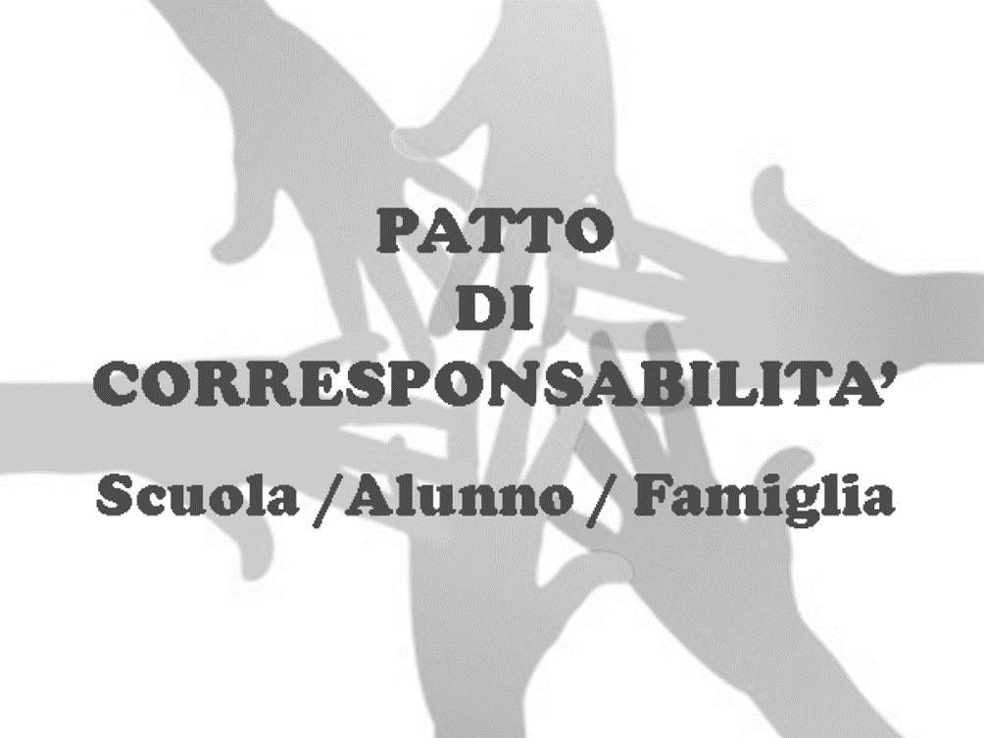

Linee guida per l’utente

Istituto Comprensivo

DOSOLO-POMPONESCO-VIADANA

Via Colombo 2, 46030 San Matteo d/C (MN).

Tel. 0375 800041

Sito: www.icdosolopomponescoviadana.edu.it

e-mail: mnic83000q@istruzione.it,

icdsp@icdosolopomponescoviadana.edu.it,

mnic83000q@pec.istruzione.it

Istituto Comprensivo DOSOLO-POMPONESCO-VIADANA,

Via Colombo 2, 46030 San Matteo d/C (MN).

Tel. 0375 800041

Sito: [www.icdosolopomponescoviadana.edu.it](http://www.icdosolopomponescoviadana.edu.it)

e-mail: [mnic83000q@istruzione.it](mailto:mnic83000q@istruzione.it), [icdsp@icdosolopomponescoviadana.edu.it](mailto:icdsp@icdosolopomponescoviadana.edu.it), [mnic83000q@pec.istruzione.it](mailto:mnic83000q@pec.istruzione.it)

**PATTO DI CORRESPONSABILITÀ EDUCATIVA**

**(Art.3_DPR_235_21-11-2007)**

**SCUOLA DELL’INFANZIA**

**IL GENITORE/AFFIDATARIO E IL DIRIGENTE SCOLASTICO**

VISTI il Regolamento d’Istituto, il Piano Triennale dell’Offerta Formativa, e qualsiasi altro documento programmatico contenente una o più sezioni nelle quali sono esplicitati i diritti e doveri dei genitori / affidatari, diritti e doveri degli alunni e diritti e doveri degli operatori scolastici;

PRESO ATTO che la formazione e l’educazione sono processi complessi e continui che richiedono la cooperazione, oltre che dello studente, della scuola, della famiglia e dell’intera comunità scolastica;

CONSIDERATO che il rispetto di tale Patto costituisce la condizione indispensabile per costruire un rapporto di fiducia reciproca**,** per potenziare le finalità dell’Offerta Formativa.

**SOTTOSCRIVONO**

**IL SEGUENTE PATTO EDUCATIVO DI CORRESPONSABILITÀ che tiene conto delle Linee guida ministeriali per l’avvio delle attività didattiche a.s. 2022-2023, finalizzato a una corretta e proficua convivenza civile, oltre che alla piena promozione dell’offerta formativa. Nel presente Patto di corresponsabilità scuola-famiglia** alcuni impegni sono a carico della scuola, altri degli studenti e dei genitori. **Tutti si fondano sul senso di responsabilità per la cura del benessere collettivo.** Nel rispetto dei valori sottesi al PTOF, la scuola si impegna ad erogare l’offerta formativa in esso descritta e ad applicare i protocolli finalizzati alla prevenzione e sicurezza. **Alle famiglie è richiesto un impegno in prima persona nel rispetto del regolamento scolastico, finalizzato ad instaurare positivi e proficui rapporti all’interno della comunità scolastica (vedi regolamento sul PTOF),** alla valorizzazione dell’Istituzione Scolastica e delle sue disposizioni, alla condivisione degli obiettivi educativi sottesi al regolamento stesso.

**Il Dirigente Scolastico**

**I genitori/affidatari I genitori/affidatari**

**________________ ____________________**

Luogo e data _________________ / /2022

**LINEE PER LA RIPRESA DELLE ATTIVITA’ DIDATTICHE**

**NELLE SCUOLE DELL’ INFANZIA  
 A.S 2022/23**

Il Patto educativo di corresponsabilità è finalizzato a definire in maniera puntuale e condivisa diritti e doveri nel rapporto tra Istituzione scolastica autonoma e famiglie. **Il rispetto di tale Patto costituisce la condizione indispensabile per costruire un rapporto di fiducia reciproca,** per potenziare le finalità dell’Offerta Formativa.

**I principi cardine per la ripresa nelle scuole:**

* **rigorosa igiene** personale,delle mani e degli ambienti;
* **aerazione degli ambienti frequente nel corso della giornata scolastica**
* **corretti comportamenti** per tenere sotto controllo il rischio di trasmissione di microrganismi da persona a persona, quali, ad esempio, proteggere la bocca e il naso durante gli starnuti o i colpi di tosse, utilizzando fazzoletti di carta.

**Condizioni perché si possa accedere e stare a scuola**

La permanenza a scuola degli alunni non è consentita nei casi di seguito riportati:

* Sintomatologia compatibile con covid-19, ad esempio:
* Sintomi respiratori acuti (tosse e/o raffreddore) con difficoltà respiratoria
* Vomito
* Diarrea
* Perdita del gusto e dell’olfatto
* Cefalea intensa
* temperatura corporea superiore a 37,5°c
* Test diagnostico per la ricerca di sars-cov-2 positivo.

È consentita la permanenza a scuola a bambini e studenti con sintomi respiratori di lieve entità ed in buone condizioni generali che non presentano febbre, in quanto nei bambini la sola rinorrea (raffreddore) è condizione frequente e non può essere sempre motivo di non frequenza o allontanamento dalla scuola in assenza di febbre.

Il [Decreto legge 7 giugno 2017 , n. 73](http://www.trovanorme.salute.gov.it/norme/dettaglioAtto?id=59548), relativo a” Disposizioni urgenti in materia di prevenzione vaccinale”, modificato dalla [Legge di conversione 31 luglio 2017, n. 119](http://www.trovanorme.salute.gov.it/norme/dettaglioAtto?id=60201), prevede l’obbligo vaccinale per i minori di età compresa tra zero e sedici anni (anti-poliomielitica, anti-difterica, anti-tetanica, anti-epatite B, anti-pertosse, anti-*Haemophilus influenzae* tipo b, anti-morbillo, anti-rosolia, anti-parotite, anti-varicella).

**Il rispetto degli obblighi vaccinali diventa un requisito per l’ammissione alle scuole dell’infanzia** per i bambini da 0 a 6 anni. In caso non siano stati rispettati gli obblighi, viene attivato dalla ASL un percorso di recupero della vaccinazione. Sono esonerati dall’obbligo i bambini e i ragazzi già immunizzati a seguito di malattia naturale, e i bambini che presentano specifiche condizioni cliniche che rappresentano una controindicazione permanente e/o temporanea alle vaccinazioni.

**Procedura per la sicurezza**

Viene identificata una idonea **procedura per l’accoglienza e isolamento di eventuali soggetti** (studenti o altro personale scolastico) **che dovessero manifestare una sintomatologia assimilabile all’infezione da Covid.**  
Per contattare tempestivamente i genitori, le famiglie dovranno fornire un **numero di telefono attivo e sempre contattabile.**

**Al rientro a scuola dopo un’assenza di 5 giorni** la famiglia dovrà dichiarare, con apposita certificazione/autocertificazione (Allegato1), la mancanza di sintomi che pregiudichino l’accesso alla scuola, la guarigione effettiva e/o la non condizione di isolamento.

Ci si riserva di attenersi ad eventuali nuove disposizioni del servizio sanitario nazionale o di ATS Va Padana.

**Misure per la prevenzione del contagio da COVID**

Non sono previste particolari disposizioni per limitare le intersezioni tra i gruppi dei bambini.

Per l’accesso ai locali, di norma, è mantenuta la stessa organizzazione dell’a.s. precedente. I genitori, salvo quelli dei bambini dei 3 anni di nuova iscrizione lasceranno i bambini sulla porta di accesso alla scuola. I bambini saranno presi in consegna dagli operatori scolastici.

I genitori **dei bambini di 3 anni di nuova iscrizione** potranno accedere ai locali fino al mese di novembre. Dal mese di dicembre, di norma e compatibilmente con lo stato di inserimento del bambino, lasceranno i bambini in consegna all’operatore scolastico all’ingresso della scuola, come avviene per tutti gli altri.

I bimbi che frequentano la scuola dell’infanzia **NON sono tenuti ad indossare la mascherina**.

**Non essendo sempre possibile garantire il distanziamento fisico potrà essere previsto per il personale l’utilizzo di ulteriori dispositivi**, come guanti in nitrile e visiera trasparente per proteggere occhi, viso e mucose, garantendo la riconoscibilità della maestra.

**Peggioramento della situazione epidemiologica e disposizioni dei servizi sanitari**

**Nell’eventualità di specifiche esigenze di sanità pubblica (ad esempio peggioramento della situazione epidemiologica), sono previste ulteriori misure che potrebbero essere implementate, su disposizione delle autorità sanitarie** per il contenimento della circolazione virale/protezione dei lavoratori, della popolazione scolastica e delle relative famiglie.

Di queste misure sarà data tempestiva informazione al personale e alle famiglie.

**Refezione**

Per quanto riguarda l’adozione di misure di sicurezza in occasione della somministrazione dei pasti nelle mense scolastiche, le raccomandazioni riguardano il rispetto dell’uso della mascherina da parte degli operatori nella somministrazione dei pasti. La somministrazione avviene quindi nelle forme usuali e senza necessariamente ricorrere all’impiego di stoviglie monouso.

**Formazione e informazione**

Sarà cura del Dirigente Scolastico assicurare una **comunicazione/formazione adeguata ed efficace** alle famiglie, agli studenti e al personale scolastico, in modalità telematica o in presenza con il tramite dei docenti (sito web della scuola o webinar dedicati) e anche su cartellonistica, ben visibile all’ingresso della scuola e nei principali ambienti.

**I genitori non si tratterranno nell’ingresso**, ma se avranno bisogno di parlare con i docenti potranno accordarsi con gli stessi per un incontro. In linea di massima non possono entrare nei locali della scuola. Sono altresì pregati di attenersi alle indicazioni della scuola, riguardo ai vari percorsi.

**Rapporti scuola-famiglia e regolamento**

**Incontri con gli insegnanti**

La scuola organizza durante l’anno colloqui tra insegnanti di sezione e le singole famiglie in cui ci si confronta sul percorso di crescita del bambino. Gli insegnanti preparano un calendario per questi colloqui, fissando un appuntamento ad un orario in orari concordati con la famiglia.

Al di fuori di questi colloqui in date prestabilite, le famiglie possono richiedere altri incontri con gli insegnanti di sezione per motivi particolari, urgenti o gravi.

**Assemblee di sezione**

All’inizio di settembre, in tutte le scuole si tengono assemblee di sezione in cui i genitori possono condividere con gli insegnanti le linee educative essenziali.

In tale occasione i genitori possono segnalare particolari esigenze di carattere educativo e formativo ed esprimere pareri e suggerimenti per la stesura della programmazione annuale che gli insegnanti faranno nel mese successivo.

Nel mese di ottobre si svolgono le assemblee per la presentazione della programmazione didattica.

Al termine delle assemblee di ottobre si procede all'elezione dei genitori rappresentanti di sezione nei consigli di intersezione (questi rappresentanti durano in carica un anno). Altre assemblee di sezione possono essere convocate, nel corso dell'anno, dal genitore rappresentante di sezione, dagli insegnanti o dal Dirigente Scolastico.

Si valuterà di volta in volta se svolgere questi incontri in presenza o da remoto.

**Credenziali per registro elettronico**

Anche ai genitori della scuola dell’infanzia verranno assegnate le credenziali per accedere al registro elettronico e quindi alle comunicazioni e alla bacheca dei genitori. Insieme alle credenziali verranno consegnate le istruzioni per l’accesso al registro elettronico.

**Ruolo dei rappresentanti di sezione e dei genitori**

Nella nostra scuola, risulta cruciale il ruolo dei/delle rappresentanti di sezione, vero ponte virtuoso nelle comunicazioni scuola-famiglia. Punti di approdo e di rilancio delle comunicazioni istituzionali relative alla riorganizzazione del servizio, sono essenziali nell’aiuto a mantenere viva la relazione tra le famiglie della stessa sezione, cercando di intercettare, con delicatezza e discrezione, i bisogni di tutte le famiglie, con particolare riguardo nei confronti delle situazioni più fragili o con meno opportunità.

**Assenze**

Gli alunni che rimangono assenti per 5 o più giorni sono tenuti a presentarsi a scuola muniti di apposita giustificazione, compilando apposito modulo allegato al presente in cui i genitori dovranno **dichiarare che il/la figlio/a non si trova in nessuna delle condizioni che rendono impossibile la presenza a scuola.**

**I genitori che mandassero a scuola il figlio senza la giustificazione saranno richiamati telefonicamente** dal collaboratore scolastico dietro richiesta del docente e saranno tenuti a provvedervi in tempi brevi.

**Ritiro dei bambini al termine della giornata scolastica**

Al termine delle attività scolastica, i bambini vengono affidati dall'insegnante in servizio ad uno dei genitori. **I bambini non possono essere affidati a minorenni.** È necessaria una delega scritta da parte della famiglia per affidare il/la bambino/a ad una persona maggiorenne che non sia un genitore. La delega deve essere consegnata a scuola dai genitori del bambino/a e rimane valida per tutto l'anno scolastico (salvo revoca scritta da parte della famiglia). La persona maggiorenne indicata nella delega deve sottoscrivere la delega per conoscenza e per accettazione delle responsabilità che ne derivano.

**Assicurazione e contributo per materiali di consumo**

La scuola stipula ogni anno una polizza di assicurazione obbligatoria per gli alunni, contro gli infortuni e contro la responsabilità civile.

Il premio richiesto per ogni alunno viene fissato di anno in anno e versato entro il mese di settembre. L'assicurazione copre gli infortuni in cui i bambini possono incorrere durante la loro permanenza a scuola e nel tragitto da casa a scuola e viceversa.

Sono coperte dall’assicurazione tutte le iniziative autorizzate dalla scuola, anche in orario extra-scolastico. Sono coperti dall'assicurazione anche i danni che i bambini possono causare a persone o cose all'interno della scuola.

Le denunce di sinistri vanno compilate entro 3 giorni dal fatto.

Ulteriori informazioni sul contratto di assicurazione possono essere richieste direttamente agli uffici dell’Istituto.

Il premio richiesto per ogni alunno è da versare a scuola entro il mese di settembre, unitamente al contributo volontario.

**CONTRIBUTO DELLE FAMIGLIE**

Il Consiglio di Istituto, nella seduta del 31/05/2022 con delibera n. 28, ha deliberato l’entità del contributo di iscrizione per l’a.s 2022-2023 . Tale contributo si quantifica in maniera diversificata a seconda del numero di figli iscritti a questa scuola:

€ 27,00 per le famiglie con un solo figlio iscritto a questo Istituto

€ 46,00 per le famiglie con due figli iscritti presso questo Istituto

€ 54,00 per le famiglie con tre figli iscritti presso questo Istituto.

I contributi obbligatori e volontari sono detraibili e vanno pagati in modalità digitale.

Il contributo obbligatorio per l’a.s. 2022/23 fa riferimento all’assicurazione contro gli infortuni, alla responsabilità civile e alla tutela legale per € 5,00.

La parte rimanente del contributo potrà essere destinata all’acquisto di materiale di consumo, fotocopie (noleggio fotocopiatore), piccoli sussidi, realizzazione di progetti didattici con esperti o parte di essi sulla base delle valutazioni delle singole scuole.

L’entità del contributo destinato alla singola scuola per l’acquisto di materiale di consumo o la realizzazione di progetti è calcolata sulla base del numero di alunni iscritti.

**Incidenti**

La scuola provvede ad avvertire la famiglia nell’eventualità di incidenti o di malesseri accusati dall’alunno durante l’orario scolastico.   
In caso di gravità, vengono attivate come da normativa, le procedure per il trasporto al pronto soccorso (chiamata al 118) e avvisata contemporaneamente la famiglia.

A tal scopo si chiede di indicare il numero personale del genitore per contatti urgenti.

Nel caso in cui la famiglia si rechi autonomamente al Pronto Soccorso deve tempestivamente consegnare il referto medico in segreteria al fine di avviare la procedura di segnalazione all’INAIL.

**I genitori sono pregati di segnalare particolari problemi di salute che ritengono che la scuola debba conoscere, per la sicurezza del proprio figlio. La segnalazione sarà depositata al protocollo riservata e trattata come dato sensibile.**

**Norme sulla sicurezza**

L’Istituto applica le norme di legge previste dal D.L 626/94 legge 81/2008, Accordo Stato Regioni e successive integrazioni. È nominato un responsabile del servizio di prevenzione e protezione dai rischi che vigila sulla corretta applicazione della normativa di sicurezza. In ogni plesso è nominato un addetto alla sicurezza e una squadra antincendio e una per il pronto soccorso. È operativo il piano di evacuazione dell’Istituto. La segnaletica di sicurezza è affissa in tutti gli ambienti scolastici. Due volte all’anno vengono effettuate prove di evacuazione. Il personale docente e non docente partecipa ad attività di specifica formazione, in materia di sicurezza, ai sensi della legge 81/2008, Accordo Stato Regioni. All’inizio dell’anno gli alunni vengono formati e informati riguardo alle procedure di messa in sicurezza e ai comportamenti da tenere in caso di emergenza.

**Didattica digitale integrata (LEAD)**

**Qualora l’andamento epidemiologico dovesse configurare nuove situazioni emergenziali,** a livello nazionale o locale e dovesse essere disposta da parte dei servizi sanitari, la sospensione della didattica in presenza potrebbe riprendere l'attività a distanza, attraverso la modalità di didattica digitale integrata (LEAD). Per la scuola dell’infanzia è opportuno sviluppare attività, per quanto possibile e in raccordo con le famiglie, costruite sul contatto “diretto” (se pure a distanza), tra docenti e bambini, anche solo mediante semplici messaggi vocali o video veicolati attraverso i docenti o i genitori rappresentanti di classe, ove non siano possibili altre modalità più efficaci. L’obiettivo, in particolare per i più piccoli, è quello di privilegiare la dimensione ludica e l’attenzione per la cura educativa precedentemente stabilite nelle sezioni. Le insegnanti, si pongono come primo obiettivo la promozione di momenti di vicinanza per mantenere saldo il “legame” con i propri bimbi e coi loro famigliari attraverso brevi video di saluti e messaggi audio. Inoltre, realizzeranno e selezioneranno audio e video letture, attività di tipo ludico esperienziale, percorsi di tipo osservativo, manipolativo e rappresentativo che possono consentire di dare un significato particolare a queste giornate creando anche le premesse per la condivisione di queste esperienze e l’attesa per il momento della restituzione in ambito scolastico. In collaborazione con le famiglie si raccolgono le tracce di questi “momenti” per costruire poi percorsi comuni che facciano sentire ogni bambino parte del progetto della comunità della scuola, che non si deve interrompere. I docenti promuoveranno **brevi incontri** settimanali, svolti **attraverso la piattaforma Woorkspace, al fine di preservare la relazione educativa con i più piccoli**.

Istituto Comprensivo DOSOLO-POMPONESCO-VIADANA,

Via Colombo 2, 46030 San Matteo d/C (MN).

Tel. 0375 800041

Sito: : [www.icdosolopomponescoviadana.edu.it](http://www.icdosolopomponescoviadana.edu.it/)

e-mail: [mnic83000q@istruzione.it](mailto:mnic83000q@istruzione.it), [icdsp@icdosolopomponescoviadana.edu.it](mailto:icdsp@icdosolopomponescoviadana.edu.it), [mnic83000q@pec.istruzione.it](mailto:mnic83000q@pec.istruzione.it)

**PATTO DI CORRESPONSABILITÀ EDUCATIVA _ SCUOLA DELL’INFANZIA**

**(Art.3_DPR_235_21-11-2007)**

**(Da ritagliare e riconsegnare alle insegnanti)**

**IL GENITORE/AFFIDATARIO E IL DIRIGENTE SCOLASTICO**

VISTI il Regolamento d’Istituto, il Piano Triennale dell’Offerta Formativa, e qualsiasi altro documento programmatico contenente una o più sezioni nelle quali sono esplicitati i diritti e doveri dei genitori / affidatari, diritti e doveri degli alunni e diritti e doveri degli operatori scolastici;

PRESO ATTO che la formazione e l’educazione sono processi complessi e continui che richiedono la cooperazione, oltre che dello studente, della scuola, della famiglia e dell’intera comunità scolastica;

CONSIDERATO che il rispetto di tale Patto costituisce la condizione indispensabile per costruire un rapporto di fiducia reciproca**,** per potenziare le finalità dell’Offerta Formativa.

**SOTTOSCRIVONO**

**IL SEGUENTE PATTO EDUCATIVO DI CORRESPONSABILITÀ che tiene conto delle Linee guida ministeriali per l’avvio delle attività didattiche a.s. 2022-2023, finalizzato a una corretta e proficua convivenza civile, oltre che alla piena promozione dell’offerta formativa. Nel presente Patto di corresponsabilità scuola-famiglia** alcuni impegni sono a carico della scuola, altri degli studenti e dei genitori. **Tutti si fondano sul senso di responsabilità per la cura del benessere collettivo.** Nel rispetto dei valori sottesi al PTOF, la scuola si impegna ad erogare l’offerta formativa in esso descritta e ad applicare i protocolli finalizzati alla prevenzione e sicurezza. **Alle famiglie è richiesto un impegno in prima persona nel rispetto del regolamento scolastico, finalizzato ad instaurare positivi e proficui rapporti all’interno della comunità scolastica (vedi regolamento sul PTOF),** alla valorizzazione dell’Istituzione Scolastica e delle sue disposizioni, alla condivisione degli obiettivi educativi sottesi al regolamento stesso.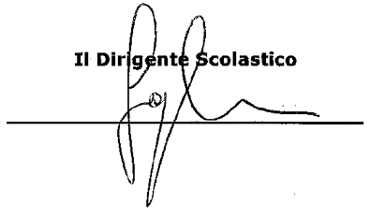

|  |  |  |
| --- | --- | --- |
| **I genitori/ Affidatari** |  | **I genitori/ Affidatari** |

Data e luogo 

**Dichiarazione da presentare da parte dell’alunno/a al rientro a scuola dopo un’assenza di 5 giorni o superiori**

**Il/La sottoscritto/a __________________________________________________**

**genitore dell’alunn_ _________________________________________________,**

**frequentante la classe/sezione_____________ della scuola dell’infanzia/primaria/secondaria 1° di__________________________________,**

**comunica per il proprio figlio/a**

* **l’assenza di temperatura corporea superiore a 37.5°C**
* **di non accusare nessuno dei seguenti sintomi:**
* Sintomi respiratori acuti (tosse e/o raffreddore) con difficoltà respiratoria
* Vomito
* Diarrea
* Perdita del gusto e dell’olfatto
* Cefalea intensa

Data / /202_ Firma genitore / affidatario

_________________________________

*La dichiarazione è resa nella consapevolezza delle sanzioni penali in caso di dichiarazioni mendaci, ai sensi dell’art.76 del DPR 445/2000 e nel rispetto del *“Patto di corresponsabilità tra scuola e famiglia”* (ai sensi dell’Art.3_DPR_235_21-11-2007 e del D.M. 26 giugno 2020, n. 39), da me sottoscritto.

**Dichiarazione da presentare da parte dell’alunno/a al rientro a scuola dopo un’assenza di 5 giorni o superiori**

**Il/La sottoscritto/a __________________________________________________**

**genitore dell’alunn_ _________________________________________________,**

**frequentante la classe/sezione_____________ della scuola dell’infanzia/primaria/secondaria 1° di__________________________________,**

**comunica per il proprio figlio/a**

* **l’assenza di temperatura corporea superiore a 37.5°C**
* **di non accusare nessuno dei seguenti sintomi:**
* Sintomi respiratori acuti (tosse e/o raffreddore) con difficoltà respiratoria
* Vomito
* Diarrea
* Perdita del gusto e dell’olfatto
* Cefalea intensa

Data / /202_ Firma genitore / affidatario

_________________________________

*La dichiarazione è resa nella consapevolezza delle sanzioni penali in caso di dichiarazioni mendaci, ai sensi dell’art.76 del DPR 445/2000 e nel rispetto del *“Patto di corresponsabilità tra scuola e famiglia”* (ai sensi dell’Art.3_DPR_235_21-11-2007 e del D.M. 26 giugno 2020, n. 39), da me sottoscritto.